기초컴퓨터프로그래밍 10분반 25_이규하 (2021039057)

4주차 Report

문제 1) P.168 3번 문제

int 형의 변수 x와 y의 값을 서로 교환하는 프로그램을 작성하여 보자. 별도의 변수가 필요하면 정의하여서 사용한다. 변수 x와 y는 10, 20의 값으로 초기화 하여라

Hint : 또 하나의 변수 temp가 필요하다. 우유와 주스가 든 컵의 내용물을 서로 교환하려면 제 3의 컵이 필요한 것과 마찬가지이다.

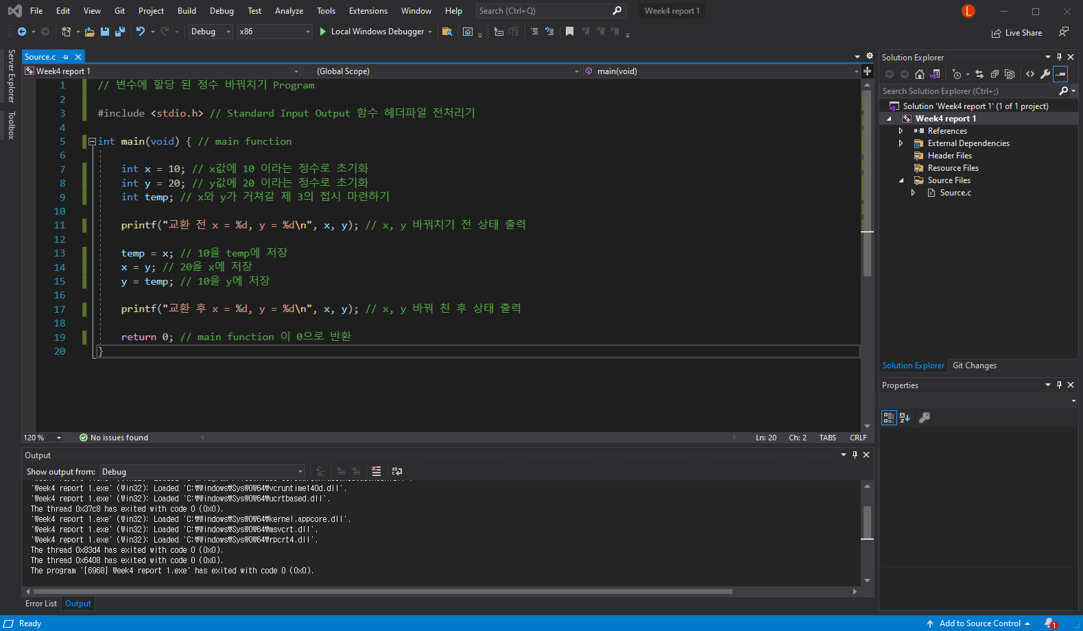Sol)

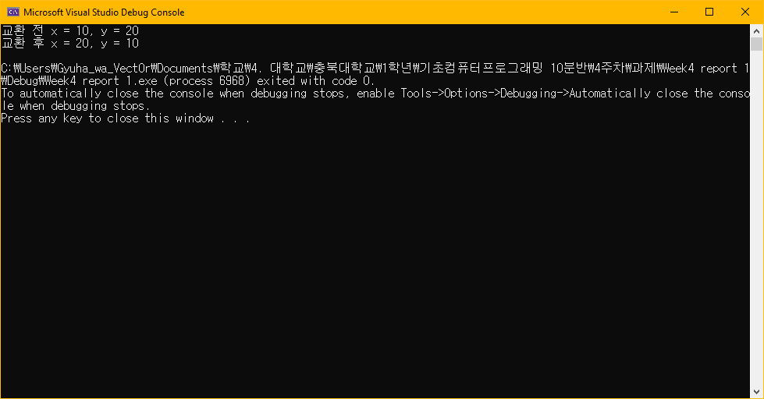

문제 2) P.169 8번 문제

사용자가 키보드로 아스키 코드 값(정수 숫자)을 입력하면 그 아스키 코드값에 해당하는 문자를 출력하는 프로그램을 작성하라.

Hint : 문자를 출력하려면 형식 지정자 %c를 사용한다. 정수를 받아서 (char)형으로 형 변환하여 %c로 출력한다.

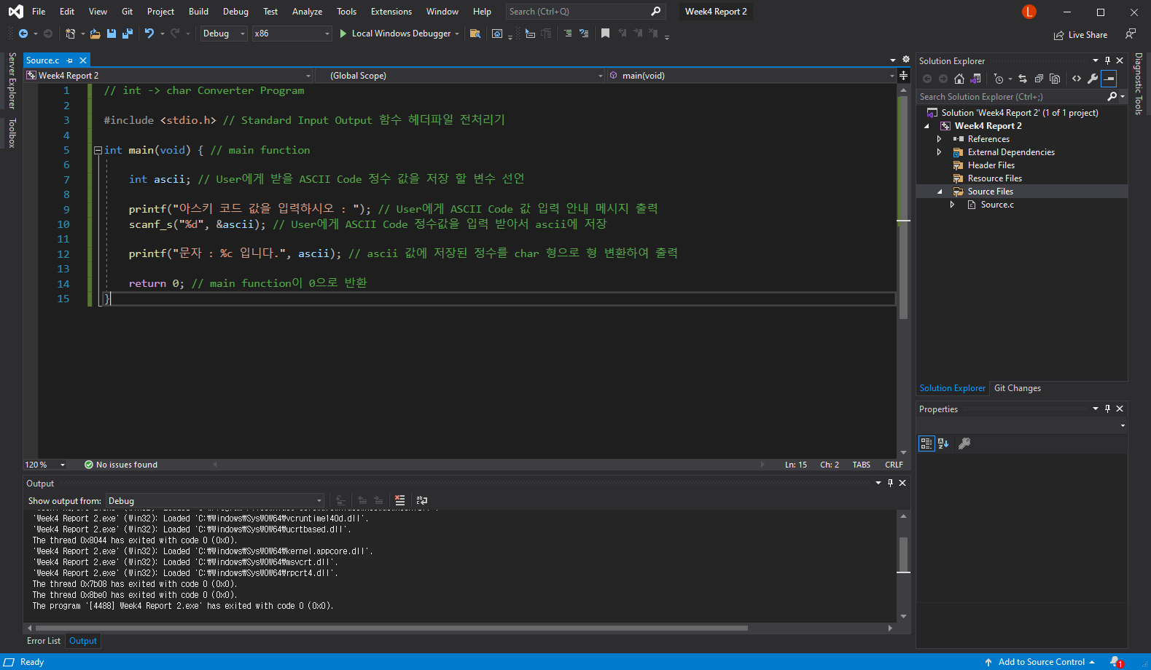Sol)

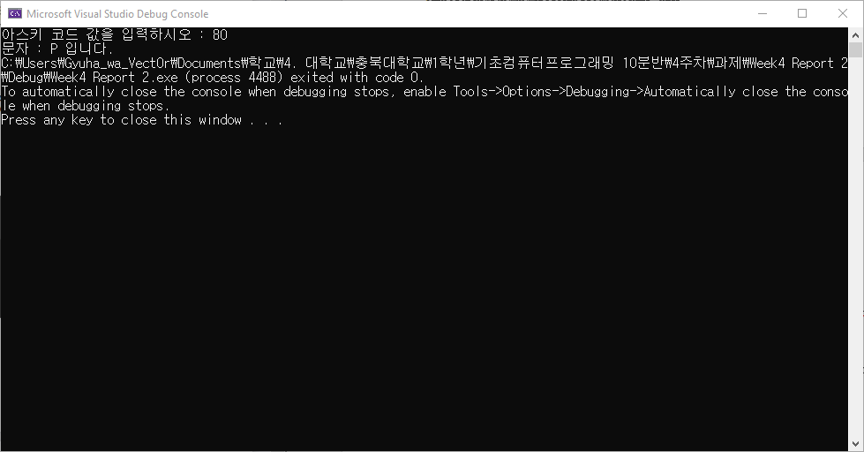

문제 3) P.220 5번 문제

100보다 작은 정수를 입력받아서 이것을 십의 자리, 일의 자리로 분리하여 출력하는 프로그램을 작성하라.

즉, 사용자가 정수 23을 입력하면 2, 3을 차례로 출력하면 된다.

Hint : 나눗셈(/)과 나머지 연산(%)을 사용하면 된다.

Sol)

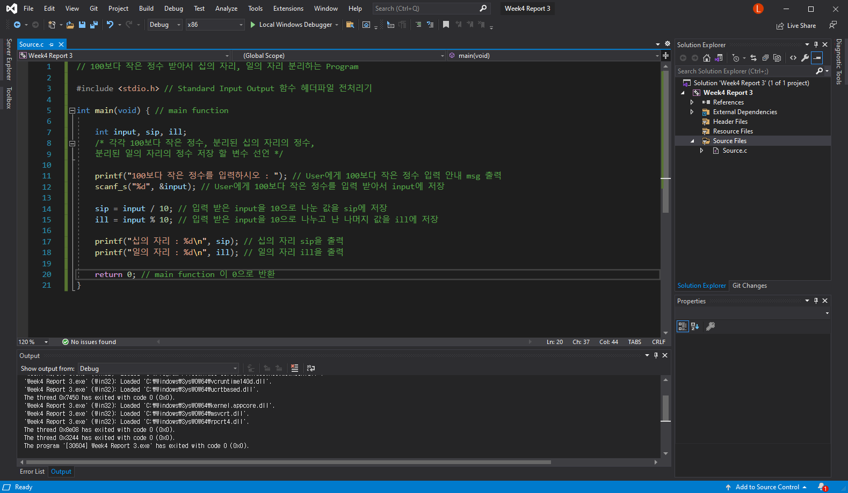

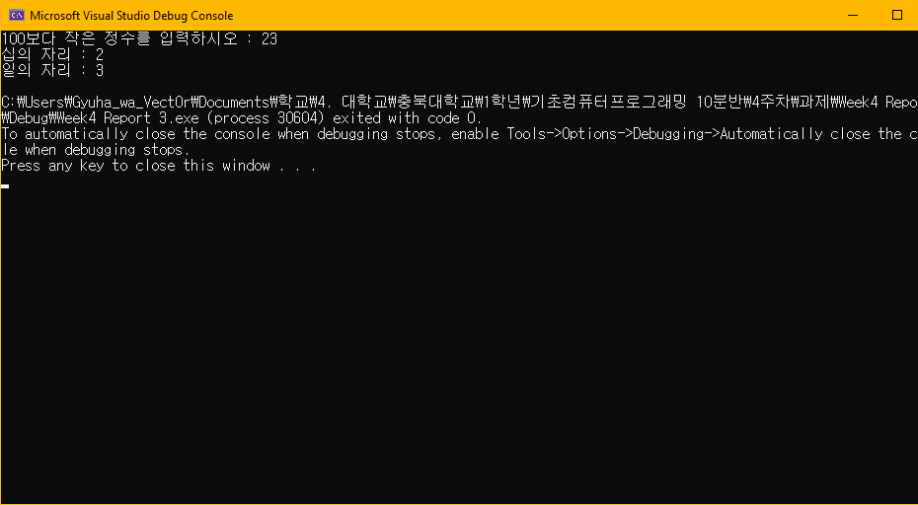

문제 4) P.221 9번 문제

그리스 최초의 수학자이자 천문학자인 탈레스(Thaies)는 지팡이 하나로 피라미드의 높이를 재었다고 한다. 탈레스는 지팡이를 똑바로 땅에 세우고 지팡이를 움직여서 지팡이의 그림자와 피라미드의 그림자를 일치시켰다. 삼각형 ABC와 삼각형 ADE는 닮음꼴이므로 다음의 수식이 성립한다.

AC : AE = BC : DE

따라서 AC와 AE, BC를 안다면 DE를 계산할 수 있다. AC와 AE, BC를 입력하여서 DE를 구하는 프로그램을 작성하라. 입력되는 수치는 모두 실수로 한다.

즉, 사용자가 정수 23을 입력하면 2, 3을 차례로 출력하면 된다.

Sol)

